Ngô Văn Toàn – 21077971

Làm quen với S3

1. Truy cập s3 và tạo 1 bucket

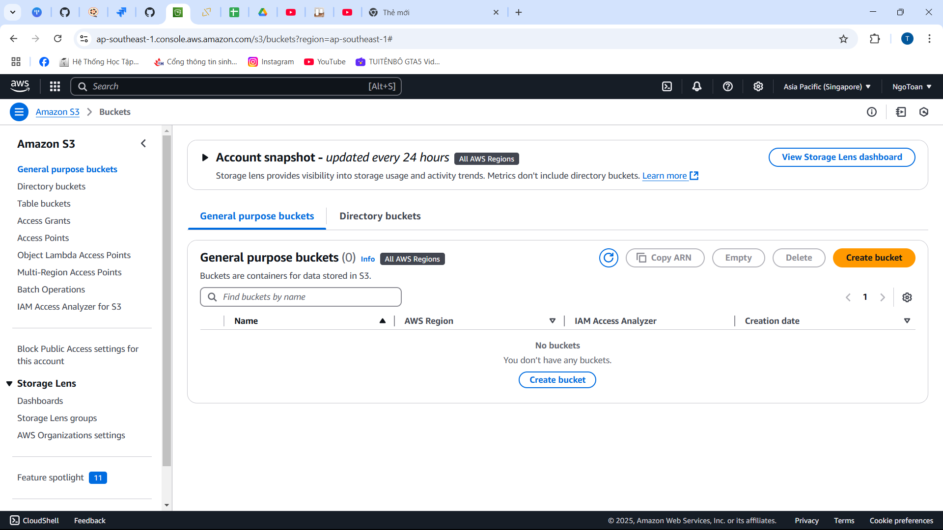

Khi tạo tắt chúc năng block all public access

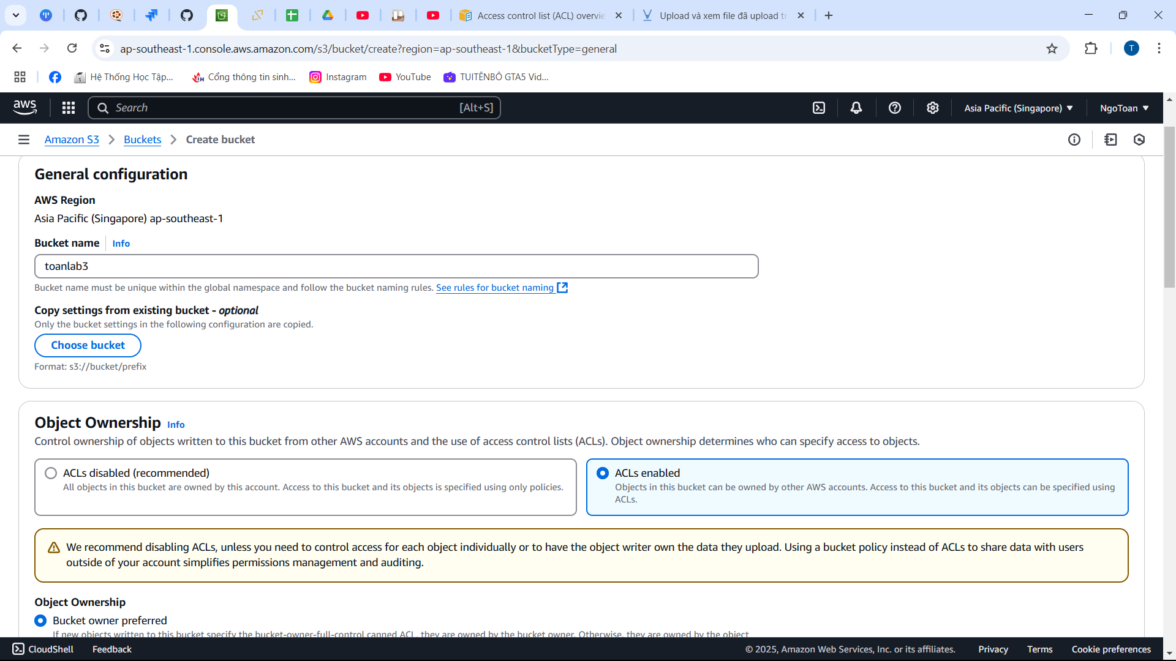

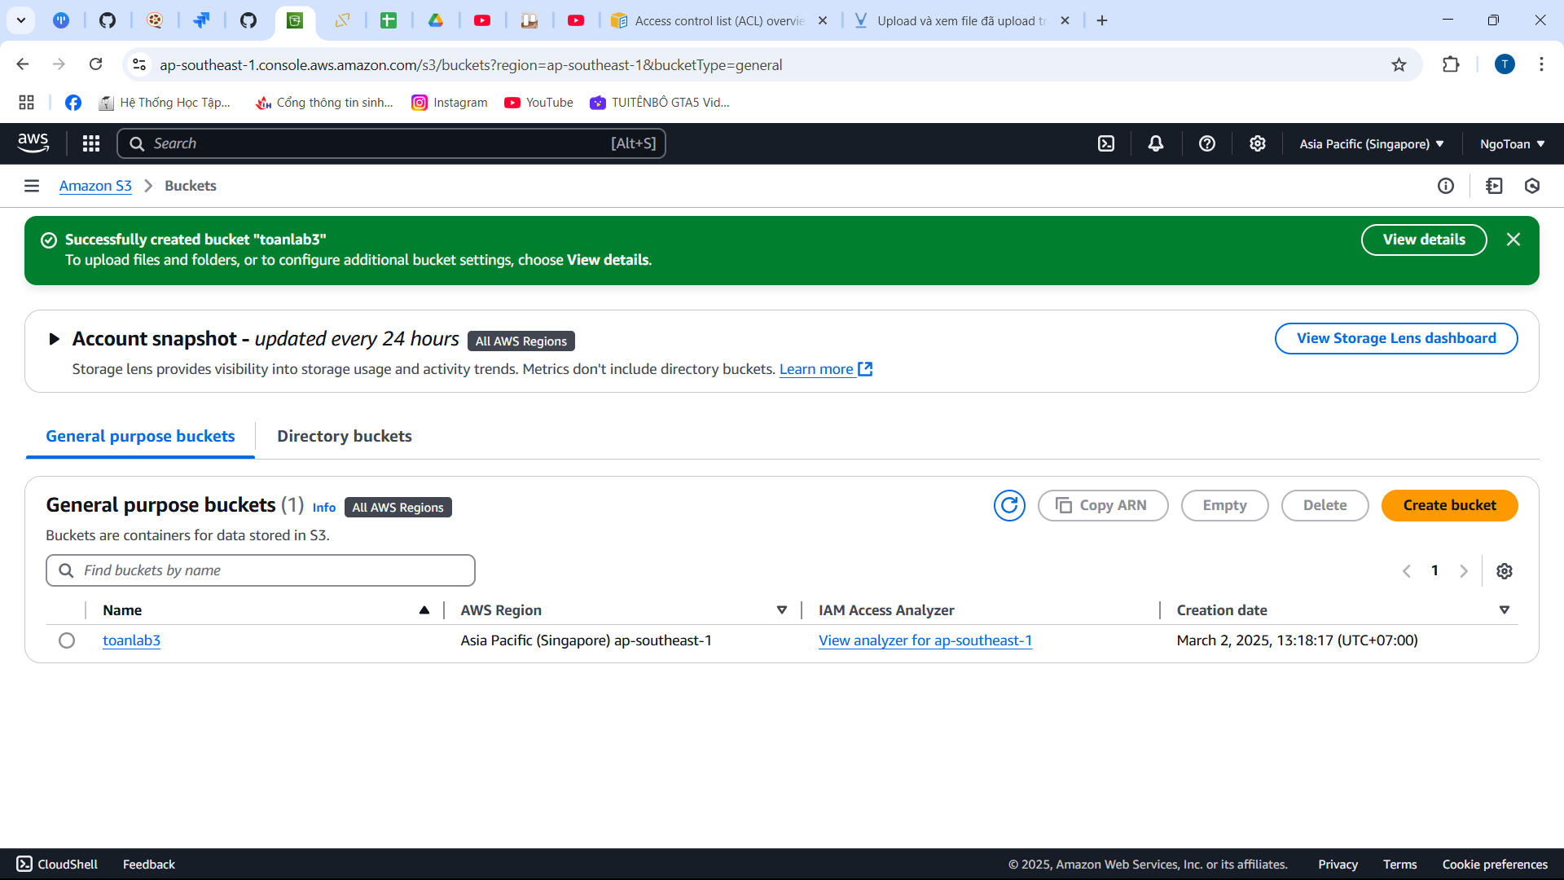

2. Chọn bucket đã tạo là lab2-s3 -> upload folder của lab2 lên

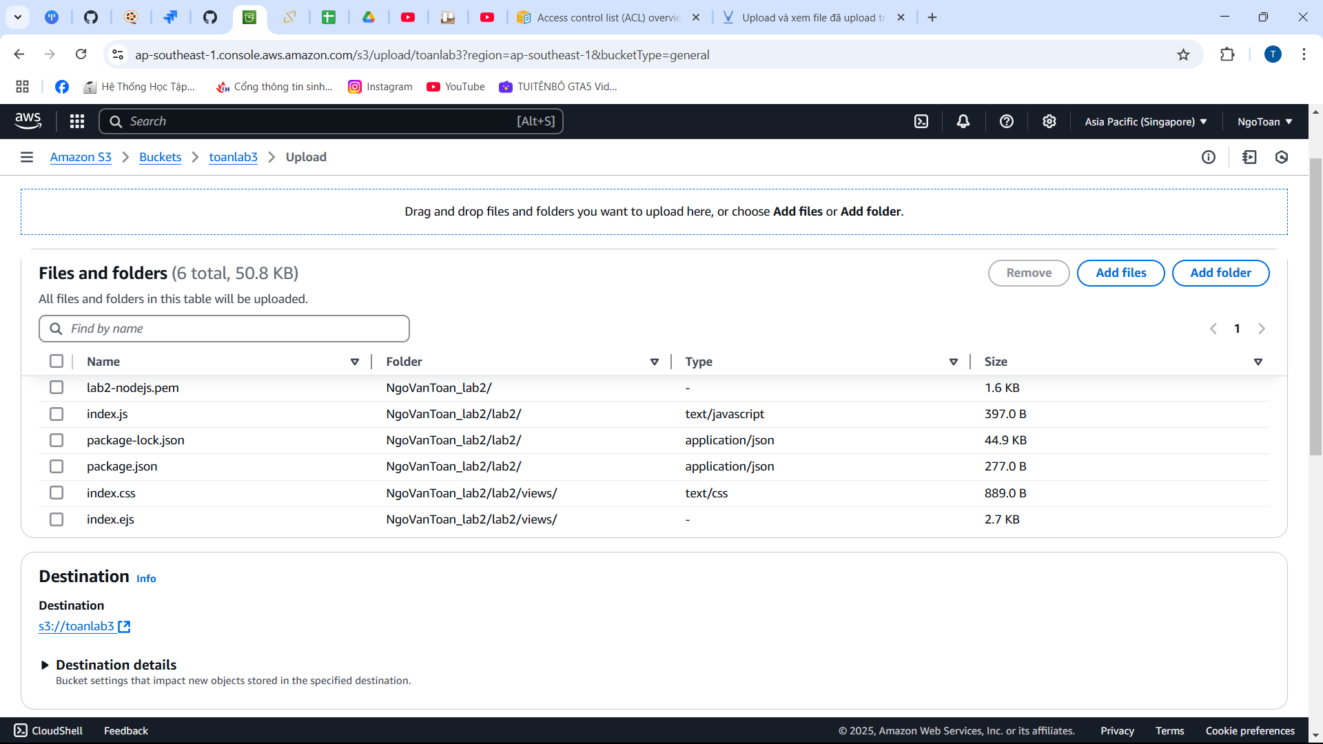

Access control list (ACL)

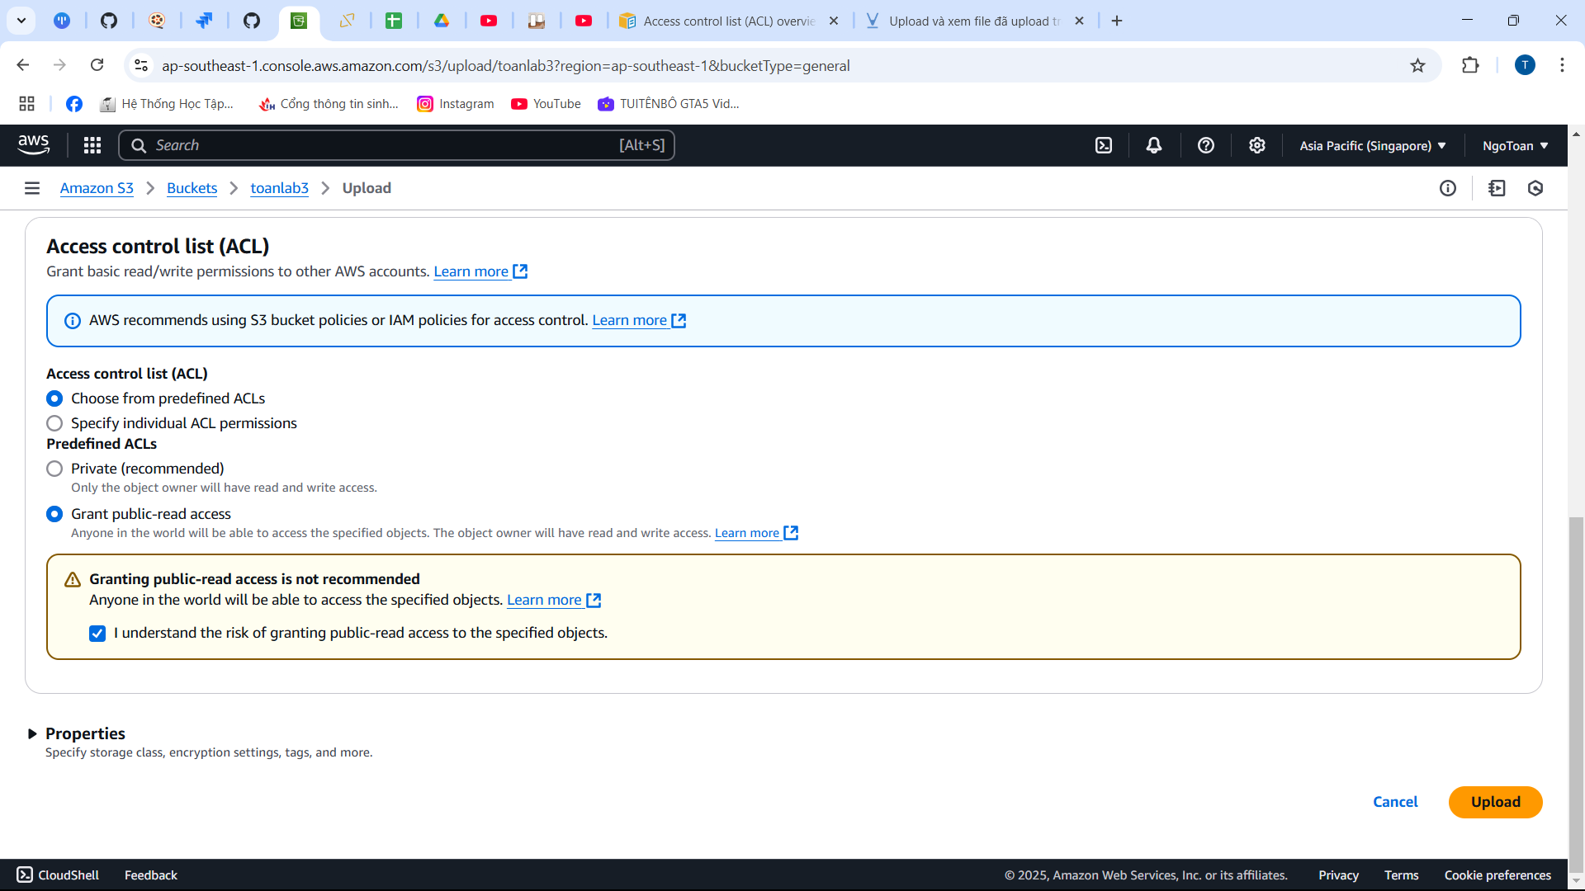

Kết quả:

